中国海洋大学 2008-2009 学年 第2学期 期末考试试卷
信息科学与工程 学院《光电技术》课程试题(B卷) 共 2 页 第 1 页

优选专业年级 电信科技06 学号 姓名 授课教师 刘金涛 座号
----------------装----------------订----------------线----------------
考试说明：本课程为闭卷考试，可携带计算器 文具(，满分为： 分。
填空题 | 简答题 | 计算题 | 论述题 | 总分
- 填空题（每题2，共20分）
- 与辐射出射度对应的光度参数是 ，该光度参数的物理单位是 。
- 钨丝灯为黑体，灯丝温度2898K时，辐射光谱峰值λ_{m}＝ μm 。
- 本质上，PSD器件基于 效应，CCD器件基于 效应。
- 正常应用时，色敏光生伏特器件工作在 偏置状态，雪崩二极管工作 在 偏置状态。（A. 正向；B.反向；C.零；）
- 产生激光的三个必要条件是： 谐振腔 、 、 。
- 为了提高CCD器件的转移效率，常采用“ ”工作模式。
- 高速光纤通信系统中，应选用 光电变换器件；标定雪崩光电二极管的光谱相应特性，应选用 光电变换器件。（A. 热释电器件；B.PIN管；C.PMT；D.光电三极管；）
- 脉冲激光测距时，已知光速为c，发出光脉冲与目标回波脉冲的时间间隔是t，则目标距离为： 。
- 图1所示为PSD器件的结构，则x_{A} ＝ 。
- 图2所示为激光陀螺仪原理图，若A、Ω已知，φ ＝ 0°，则光程差ΔL ＝ 。
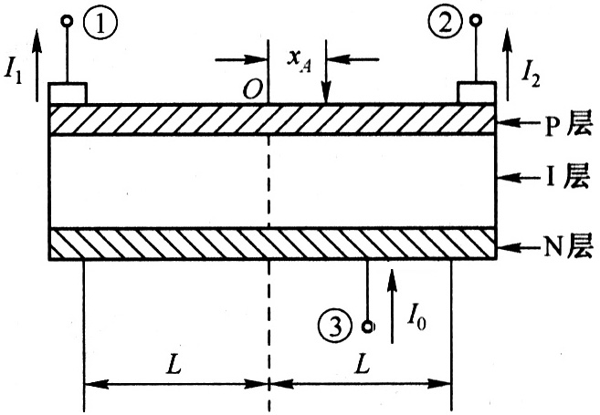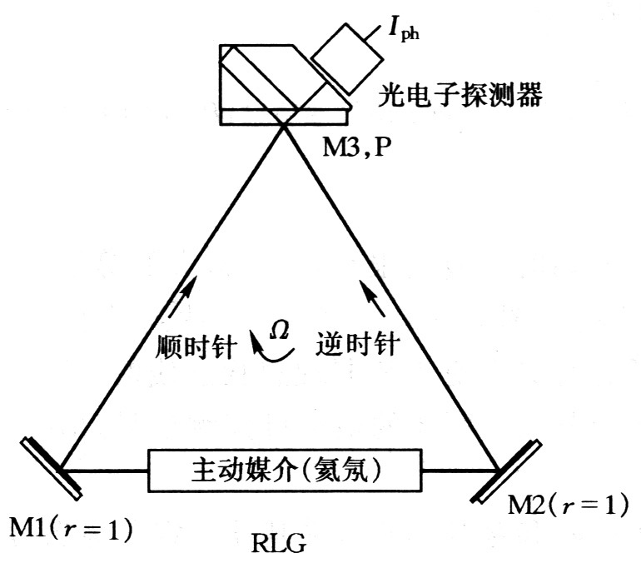
图1 图2
授课教师命题教师或命题负责人签字 | 2009 年 7 月 6 日 | 院系负责人签字 | 年 月 日
共 2 页 第 2 页
- 简答题（每题5，共20分）
- 为何雪崩光电二极管的主要噪声之一是散粒噪声？
- 莫尔条纹光栅的节距为b，两光栅夹角为θ，则莫尔条纹间隔m是多少？对应的位移放大倍数是多少？
- 光电器件的有效光通量是Ф，输出光电流是I，则该光电器件的灵敏度S和量子效率G分别是多少？
- 简述激光三角测距法的原理。

- 计算题（每题15，共30分）
- 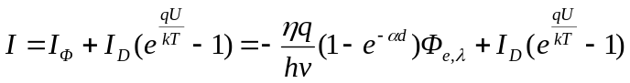在图3中，光电二极管的光敏面面积为1mm²，在辐照度为100mW/cm²时短路电流为I_{SC} = 5mA，已知：A为理想运算放大器，R_{f} ＝10kΩ，光电二极管的全电流方程为：

求：辐照度为50mW/cm²时，输出电压U_{o}为多少？
- 图4所示的电路中，已知光电三极管变换电路及其伏安特性曲线如图4所示。若光敏面上的照度变化e=120+80sinωt (lx)，为使光电三极管的集电极输出电压不小于4V的正弦信号，求：所需要的负载电阻R_{L}、电源电压U_{bb}及该电路的电流。
- 设计题（每题15，共30分）
- 海表面温度是海洋的一个重要参数。设计一个光电测量系统，用于遥测一定海域的表面温度。画出光电测量系统的框图，指明光电探测器的种类，并论述测量原理。
- 超高层建筑在风的作用下会产生震动。设计一个光电测量系统，在地面监测高层建筑的振动的振幅。测量距离300m，测量精度1mm。画出光电测量系统的框图，并论述测量原理。
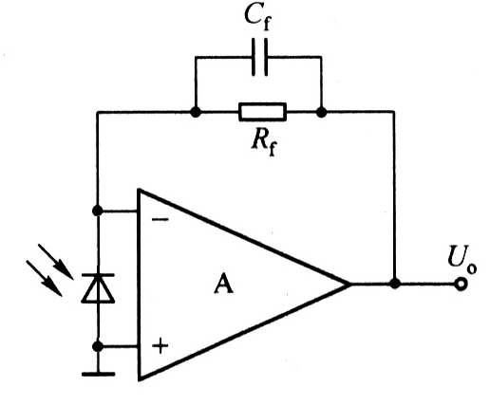
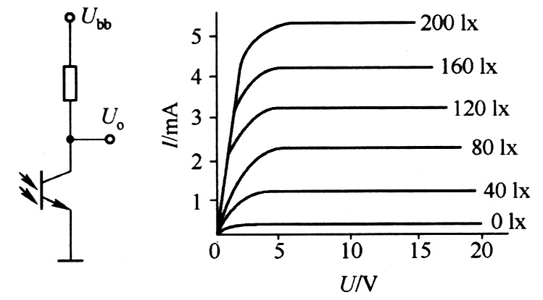

图3 图4

